Chamamento Público 012/2020 Cultura Popular

EDITAIS CULTURA POPULAR

ITEM I – Prêmio para Jornadas de Folia de Reis e São Sebastião
- Valor total do recurso destinado para este item: R$ 52.500,00
- Valor do recurso por vaga: R$ 3.500,00
- Número de vagas oferecidas: 15
- Número de vagas contempladas: 15

ITEM II – Prêmio Mestre de Cultura Popular
- Valor total do recurso destinado para este item: R$ 25.000,00
- Valor do recurso por vaga: R$ 2.500,00
- Número de vagas oferecidas: 10
- Número de vagas contempladas: 4

ITEM III – Prêmio Arigó de Cultura Popular: Categoria Carnaval de Rua
- Valor total do recurso destinado para este item: R$ 140.000,00
- Valor do recurso por vaga: R$ 7.000,00
- Número de vagas oferecidas: 20
- Número de vagas contempladas: 13

PRÊMIO PARA JORNADAS DE FOLIA DE REIS E SÃO SEBASTIÃO

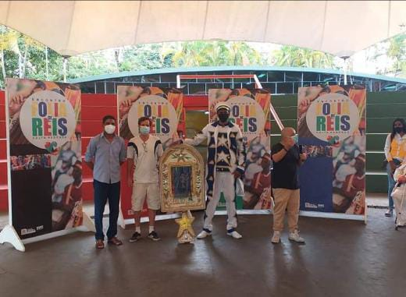
Abel de Paula de Oliveira

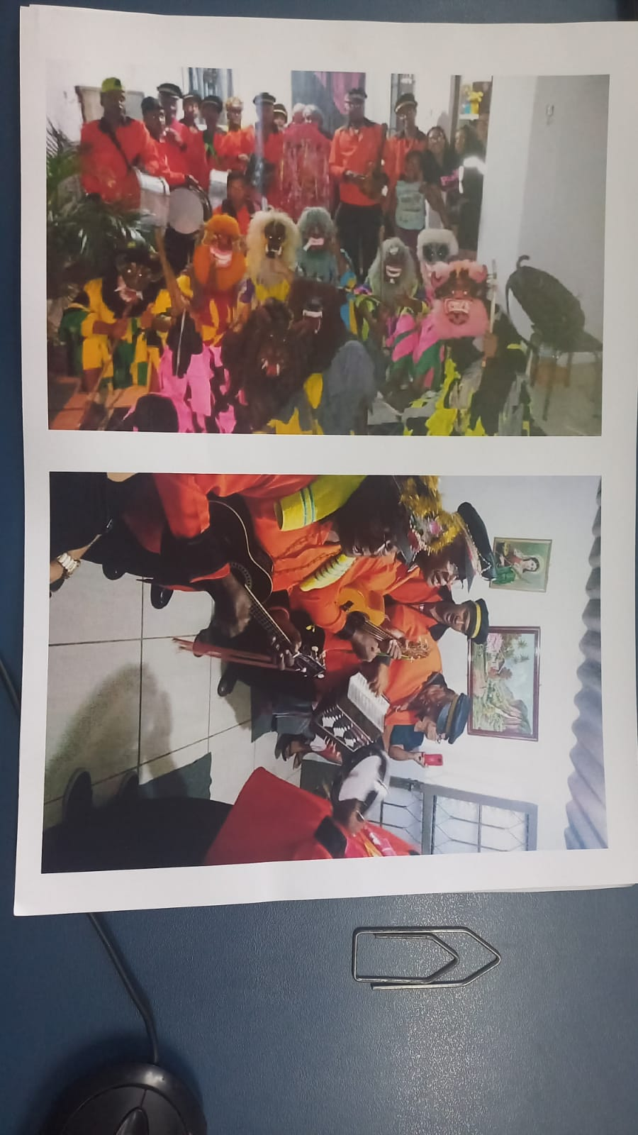
Benedito Vidal Filho
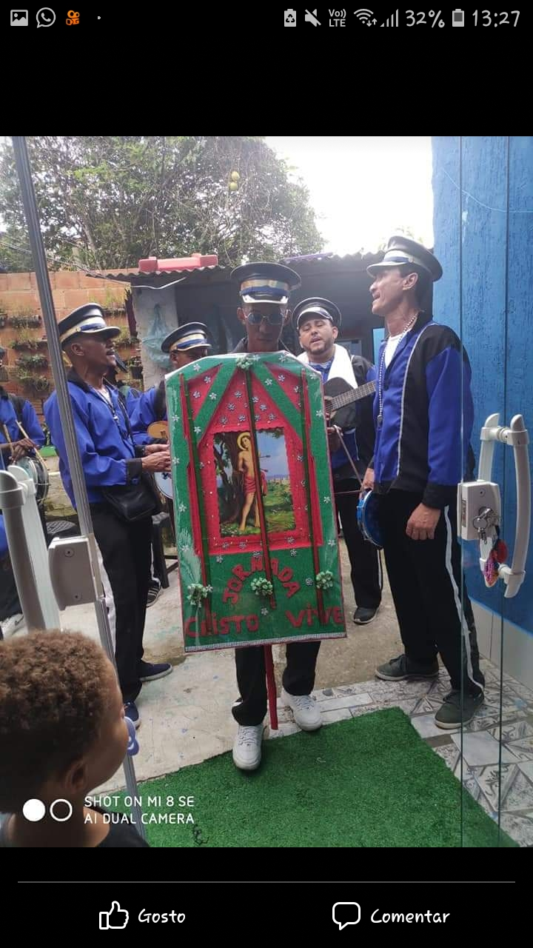

Delio Stênio Fernandes da Silva

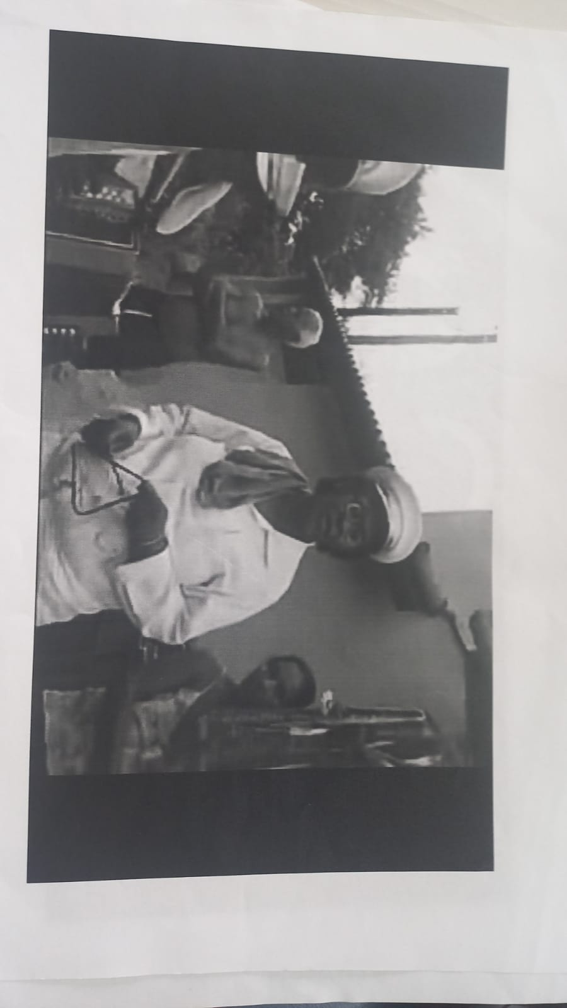
Elisamarte de Oliveira

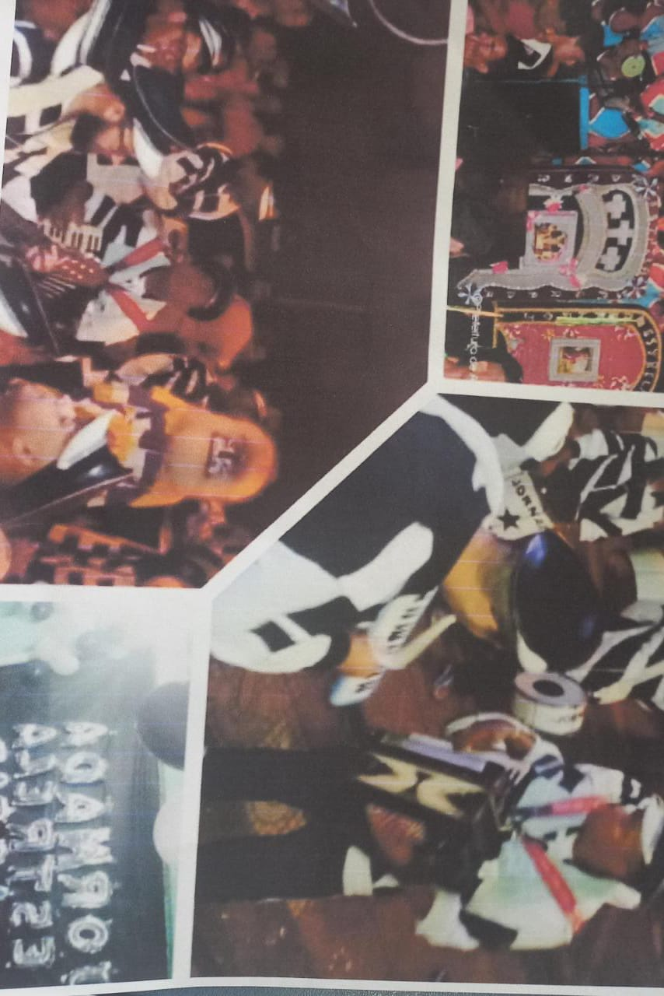
Fabrício Silva de Souza

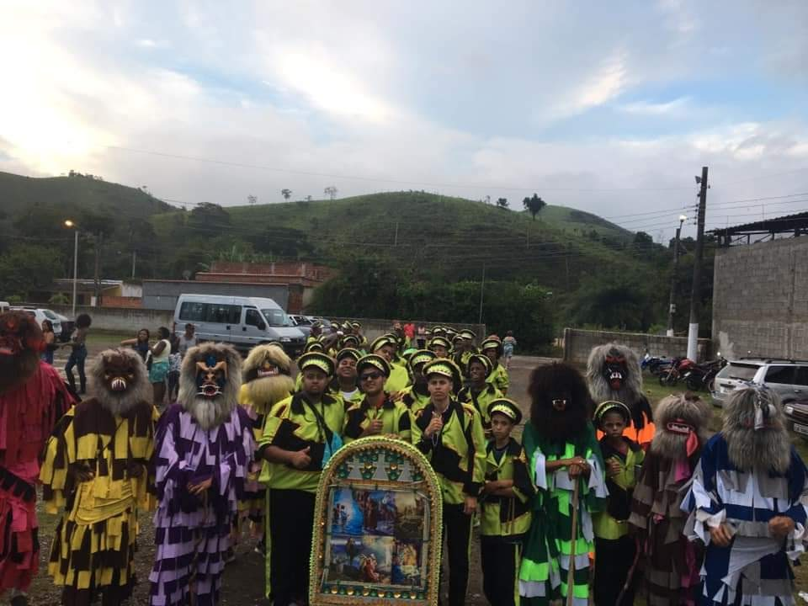Heleno do Carmo Santana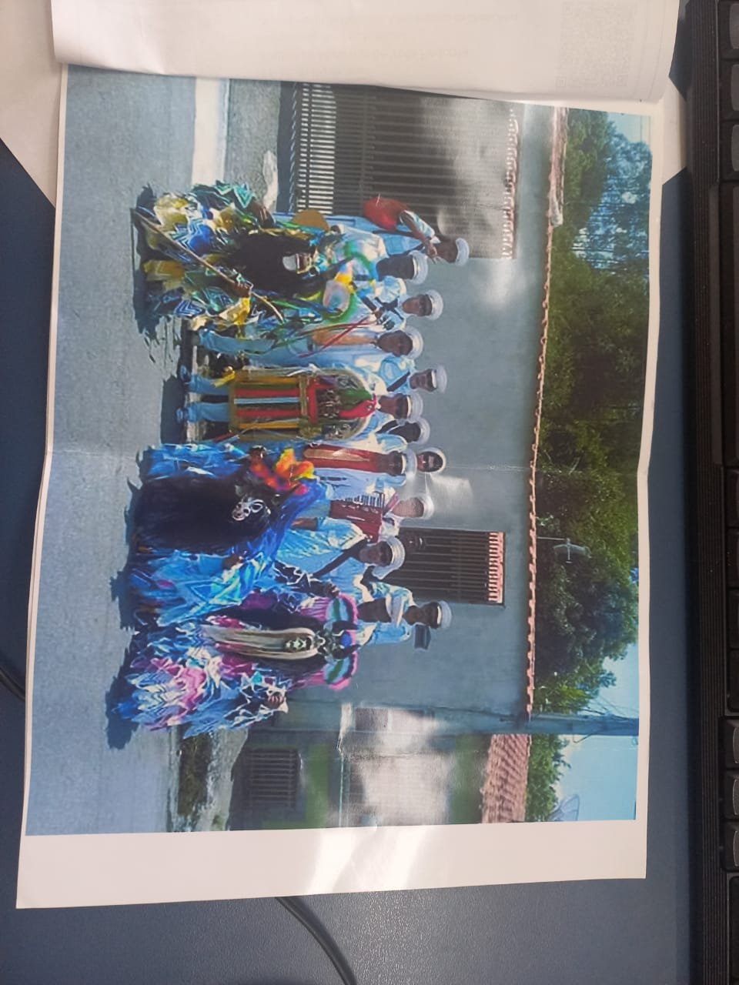Luiz Sérgio Pereira

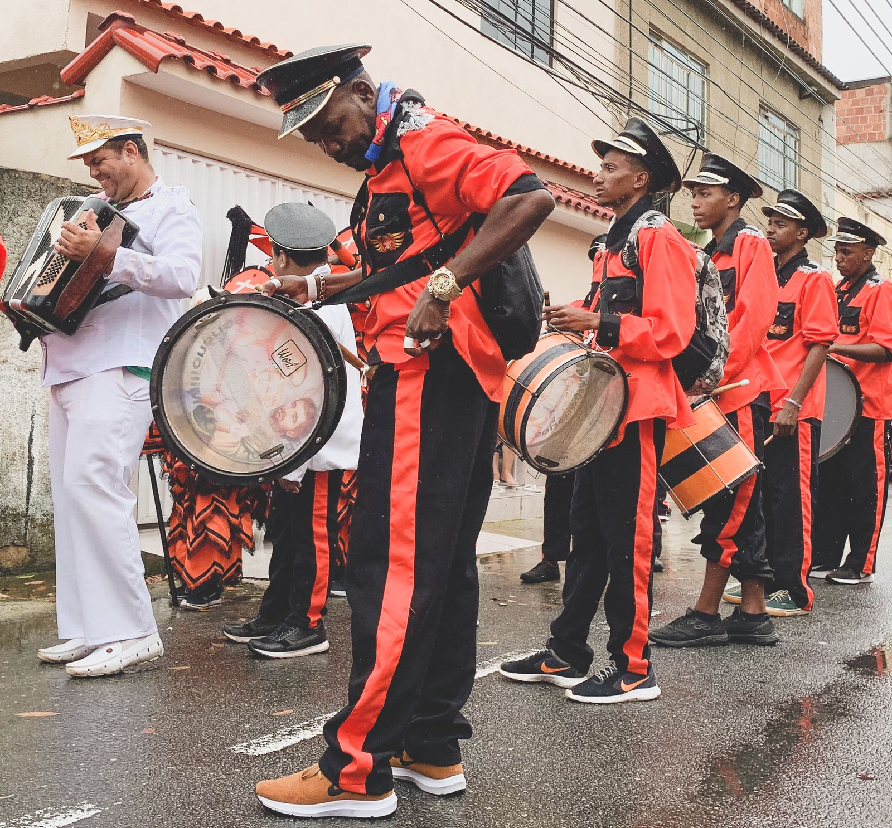
Nilson Carlos Valente
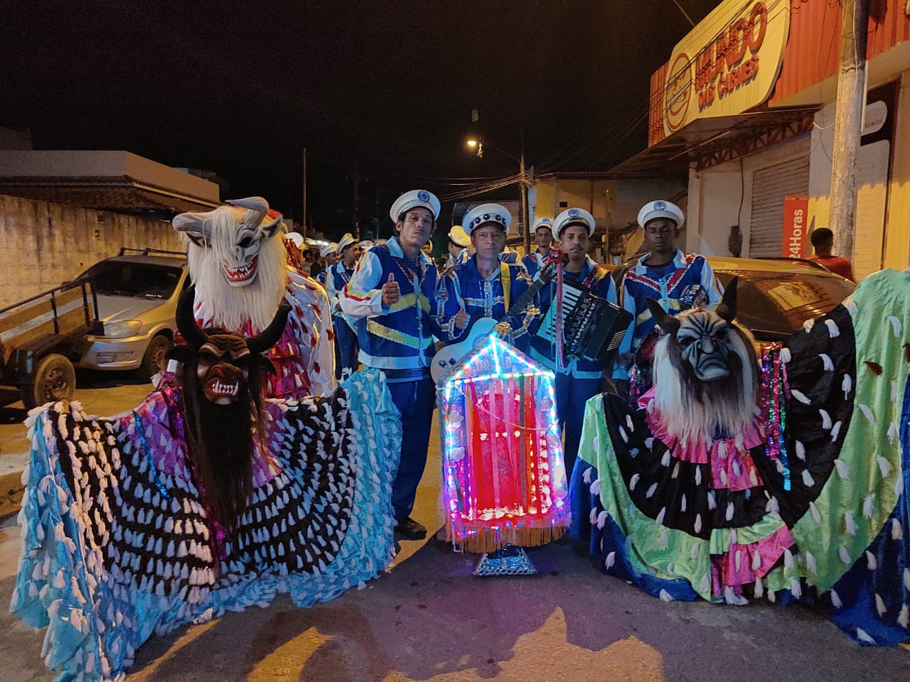
Ronaldo Aparecida Pereira

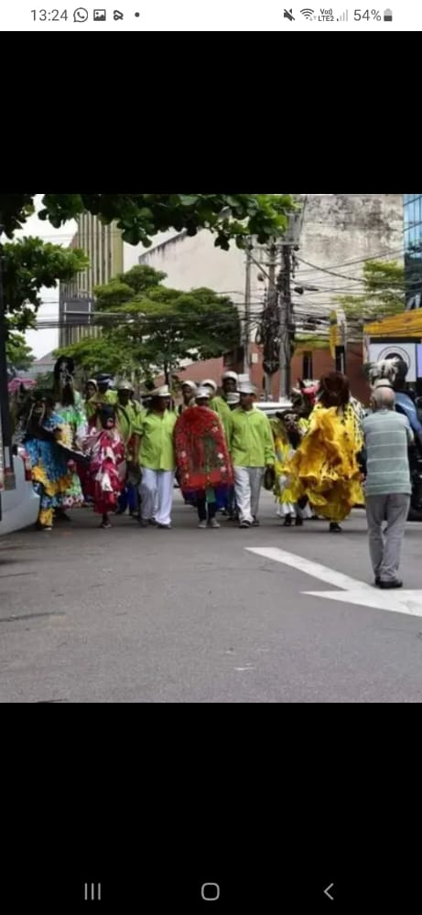
Andréia Cristina Dias Rocha
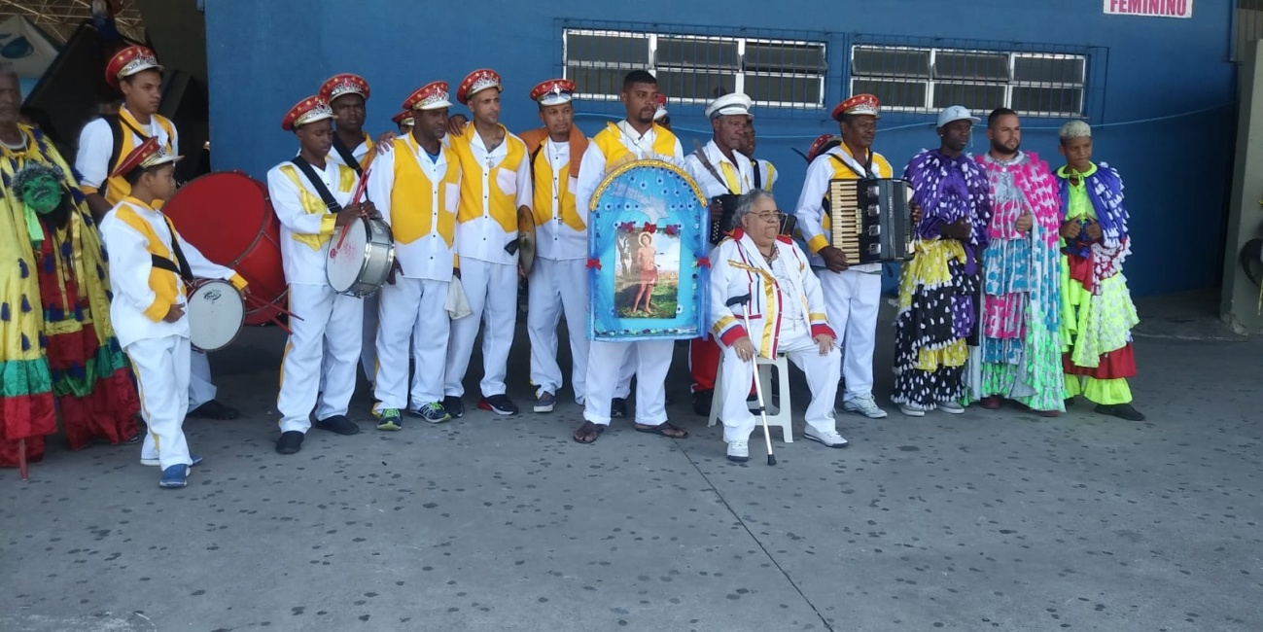
João Francisco Nunes Vieira
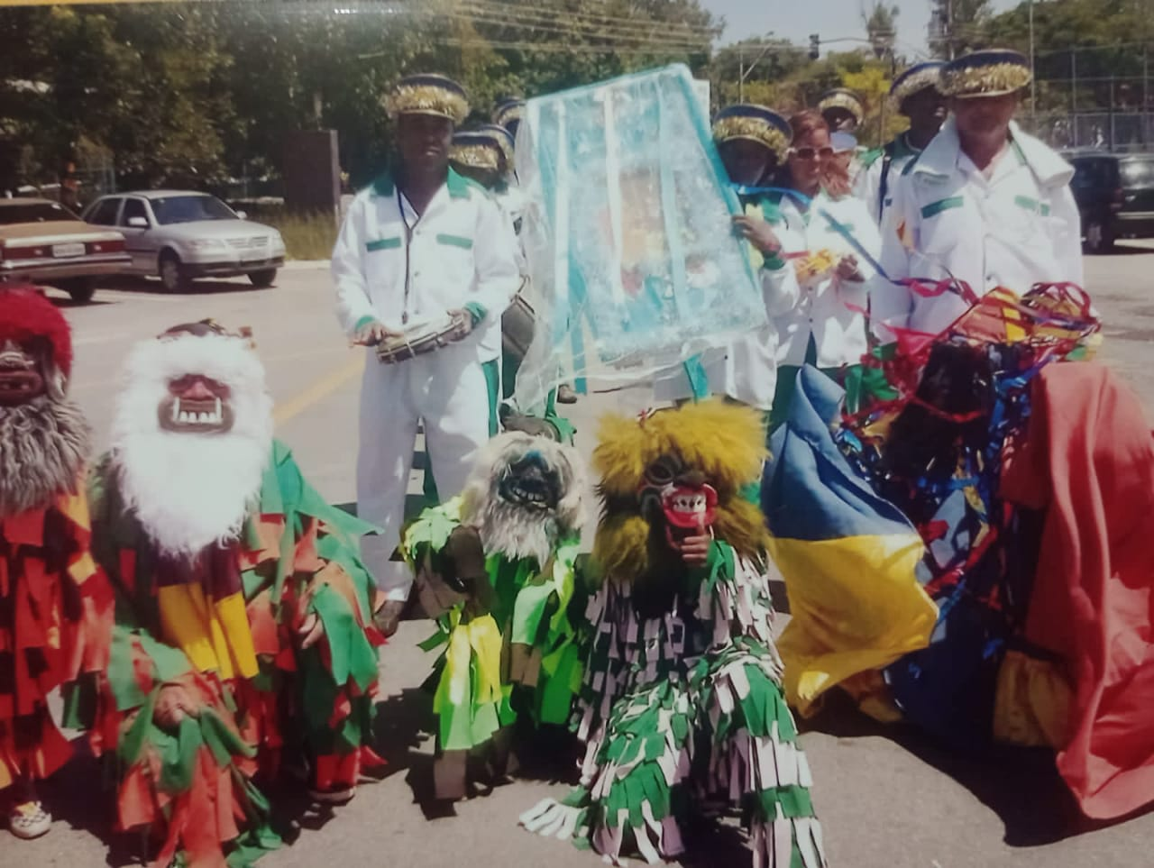
Márcio Paulo da Silva

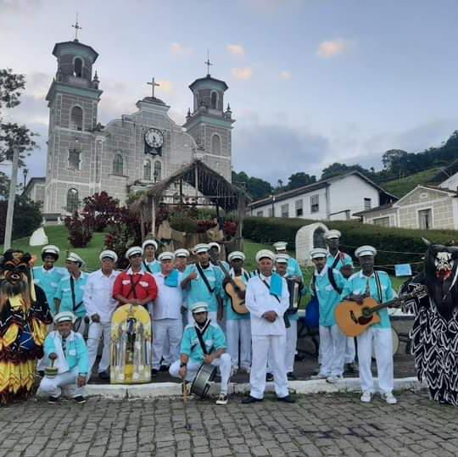
Ualgath Silva Azarias

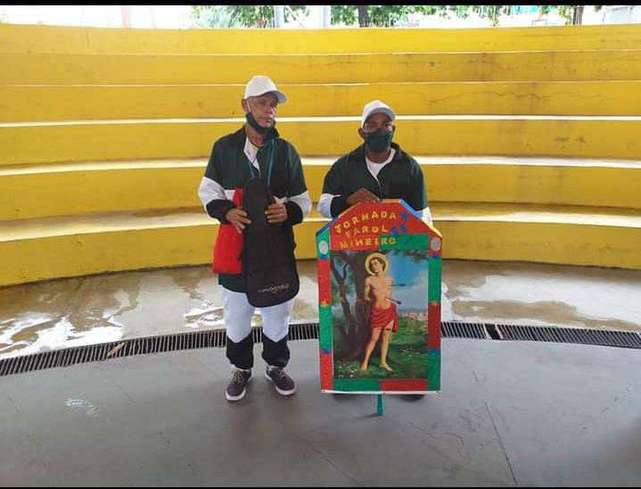
Afrânio de Oliveira e Silva

Bloco carnavalesco “ Mamãe eu quero sambar”
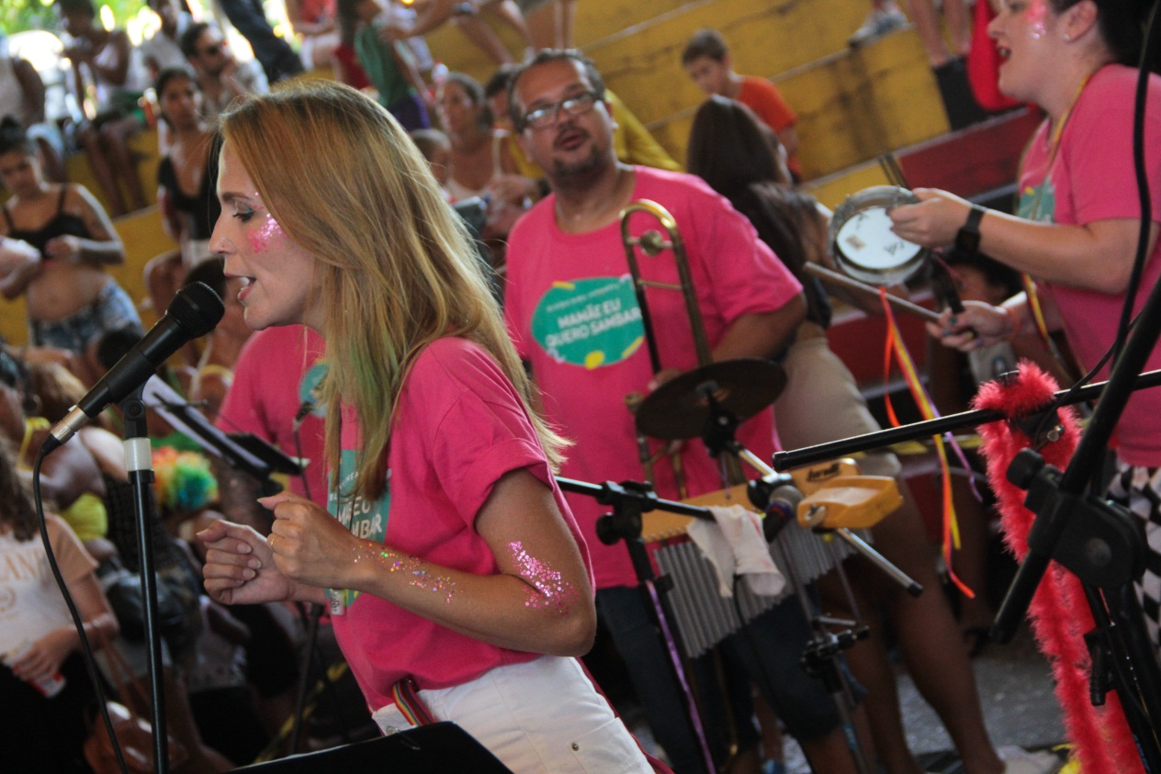
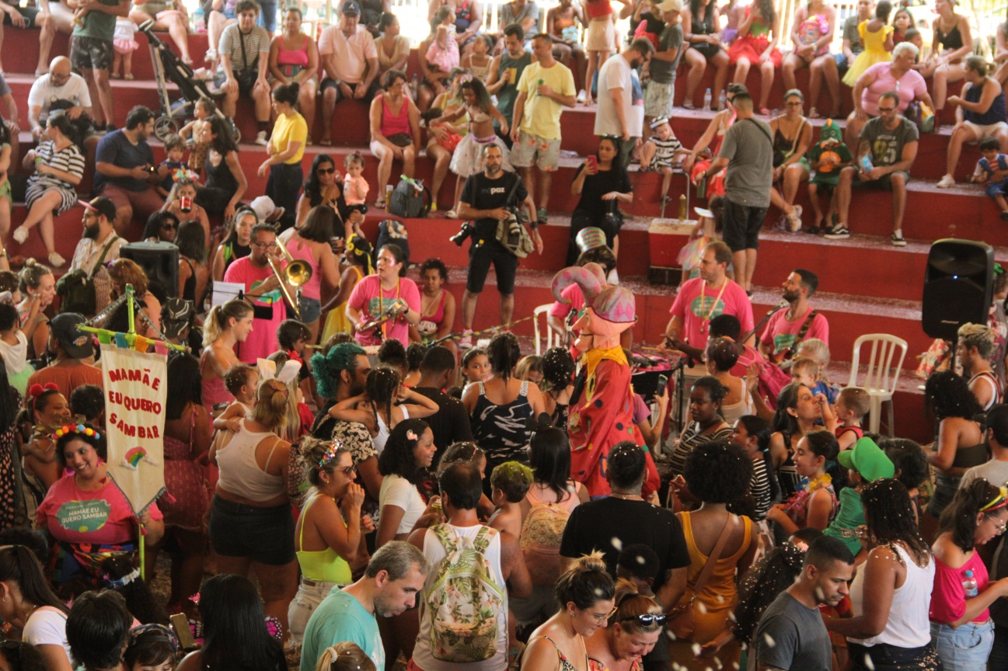

Bloco carnavalesco “ Tacalhe Pau”
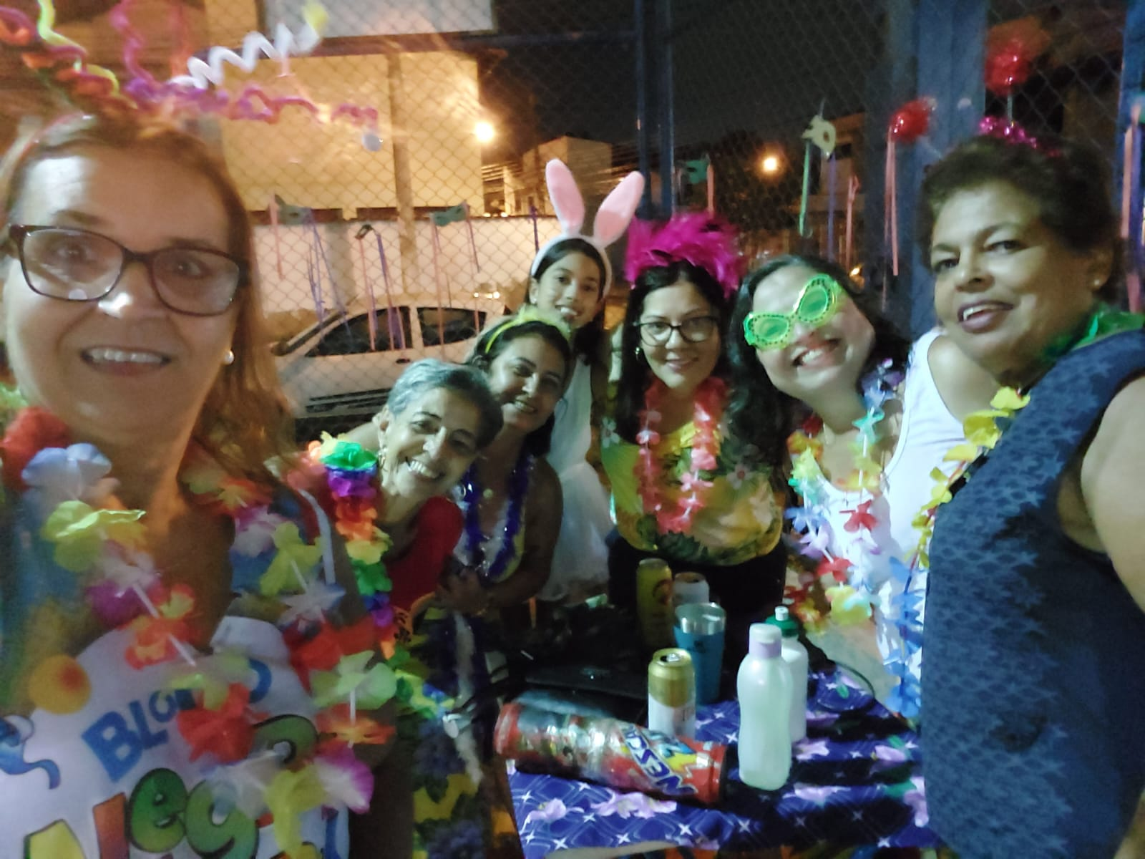
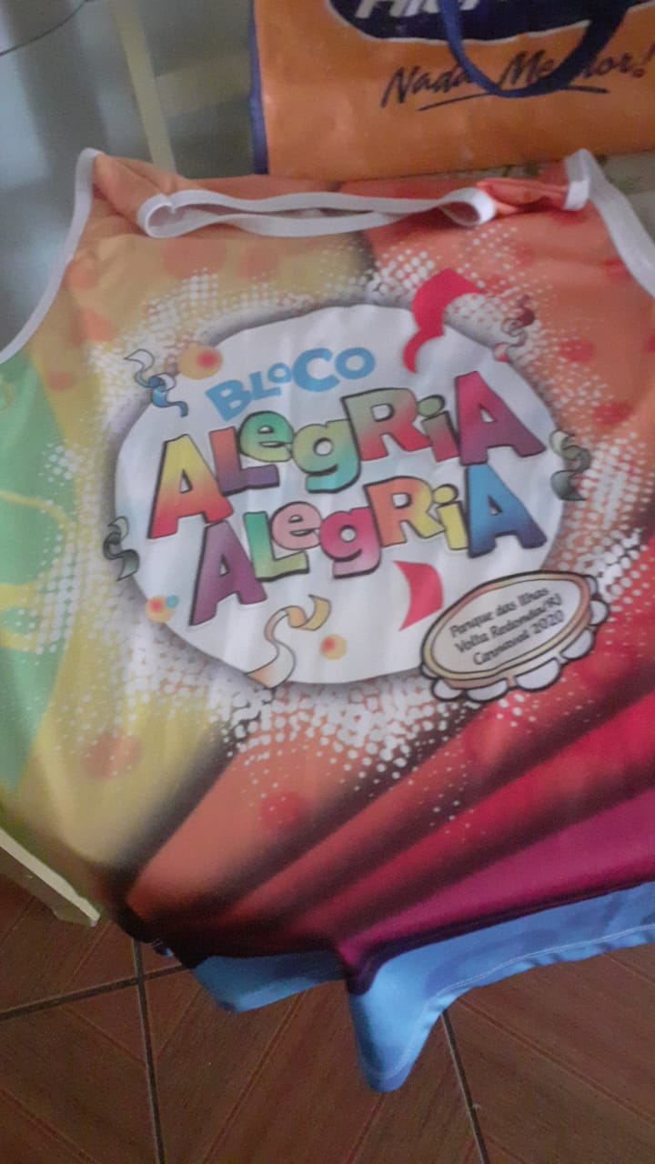

Bloco carnavalesco“Piranhas do Beco
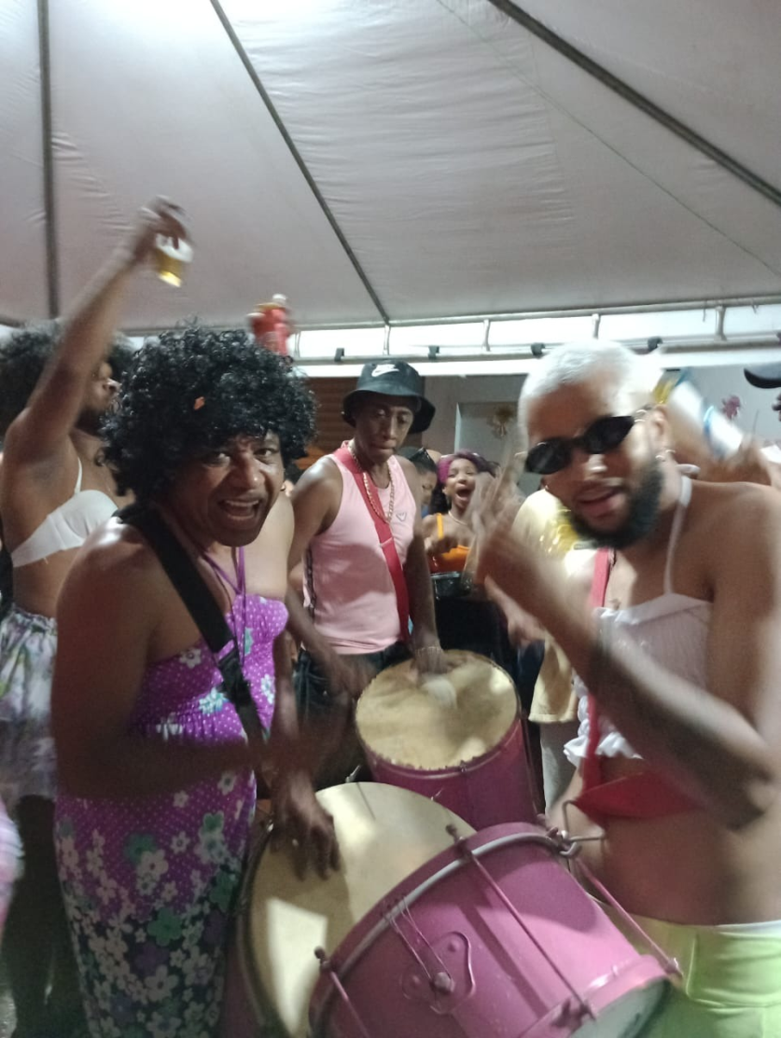
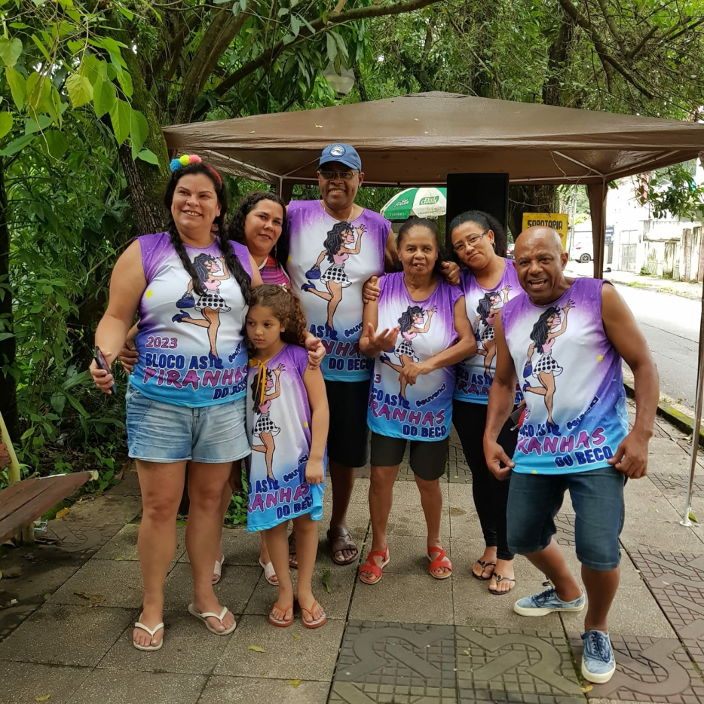

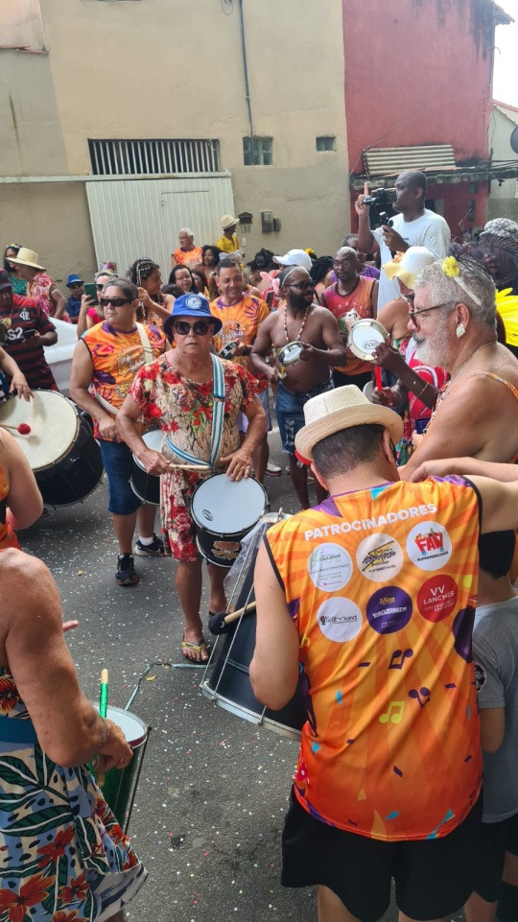
Bloco carnavalesco “ Pé de Galinha”

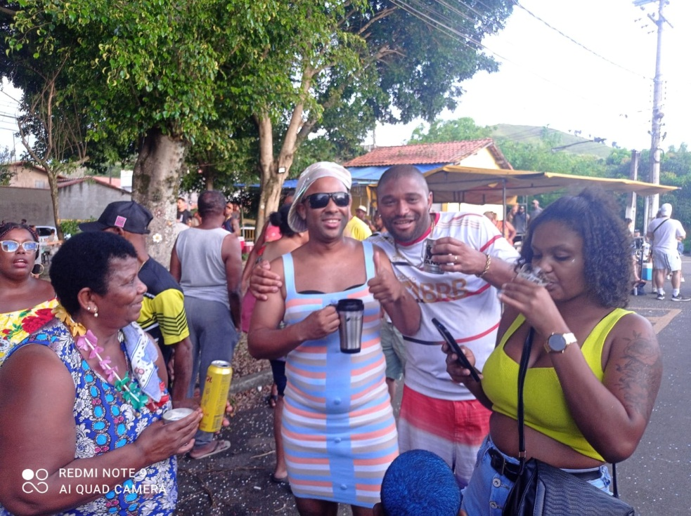
Bloco carnavalesco “ os Caretas”
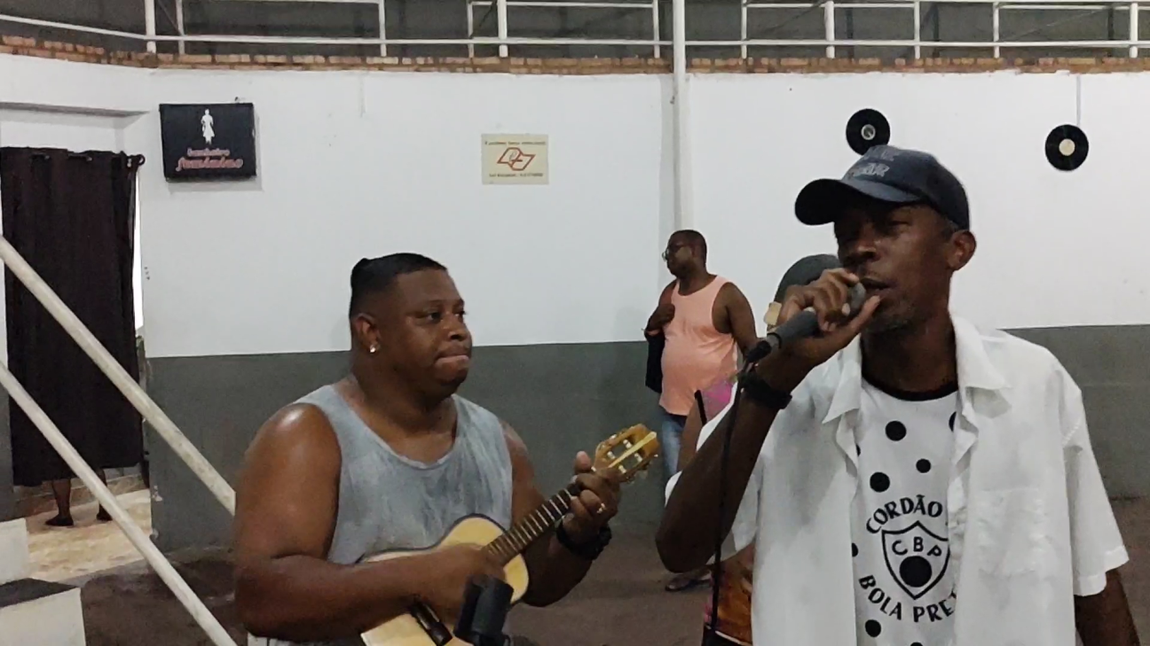
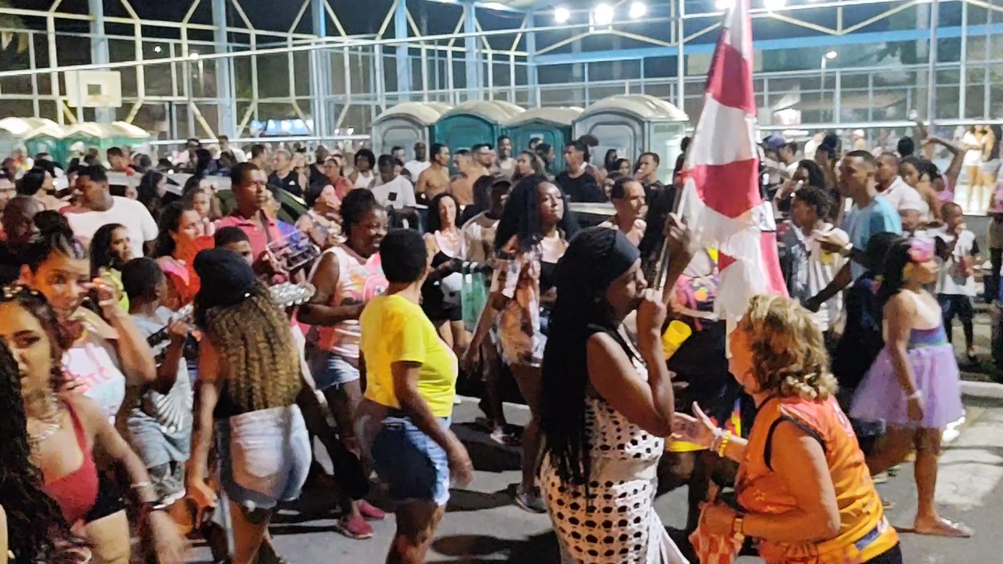

Bloco carnavalesco “ nos na rua com mel”
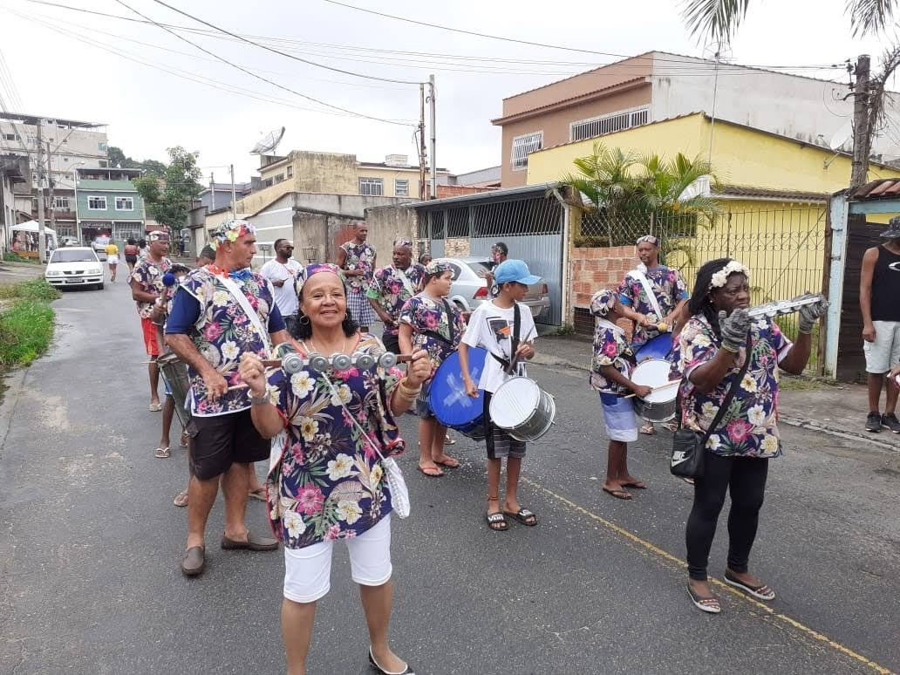
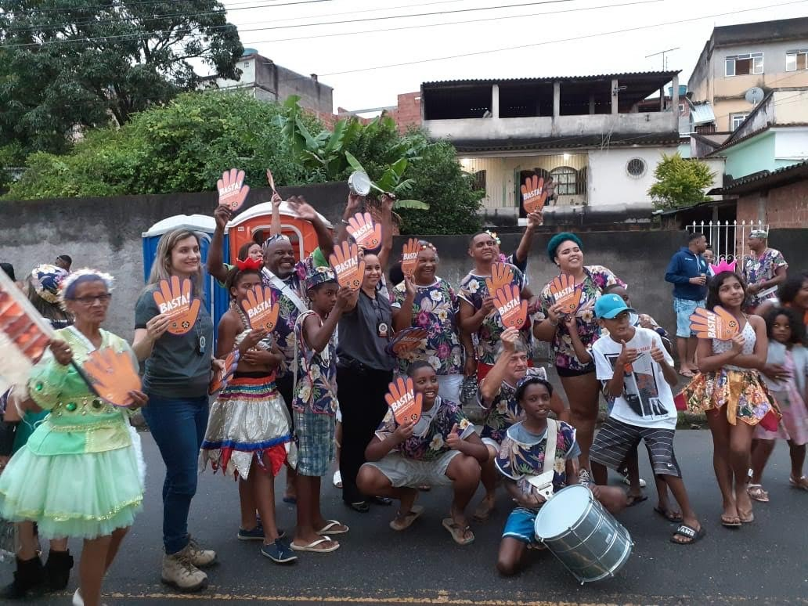
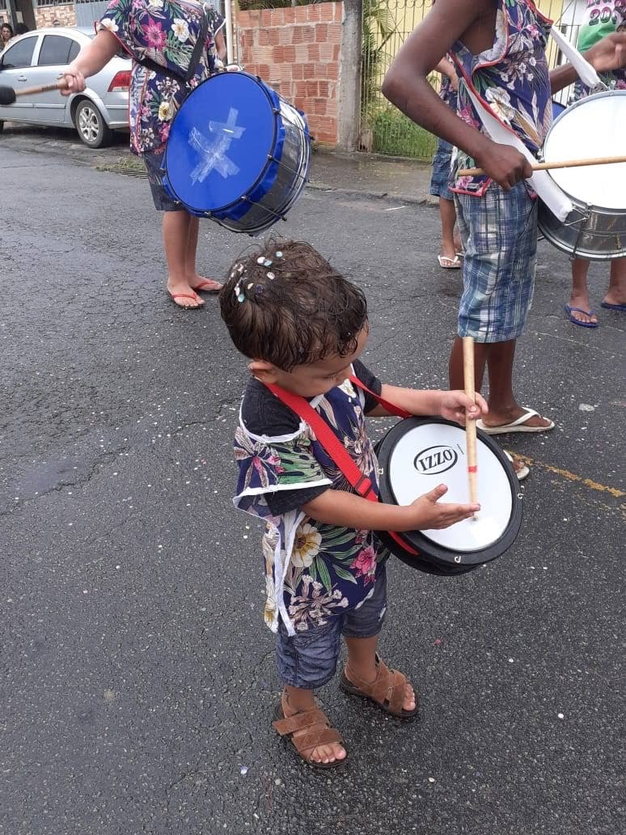

Bloco carnavalesco “ LGBT Folia”
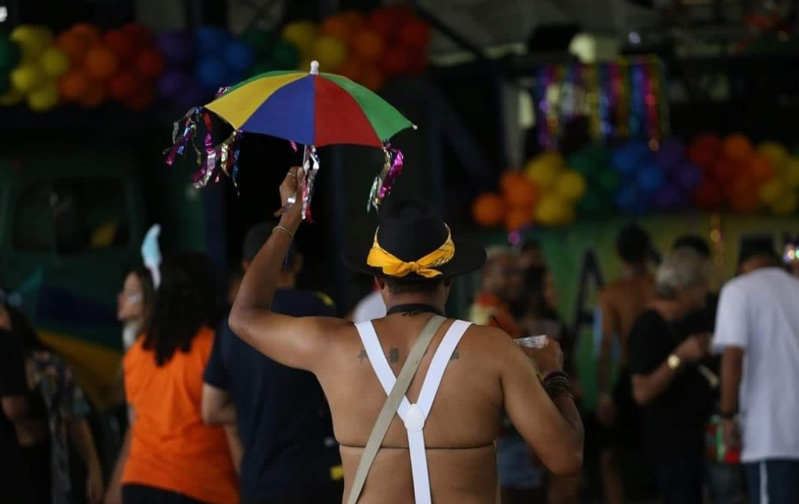
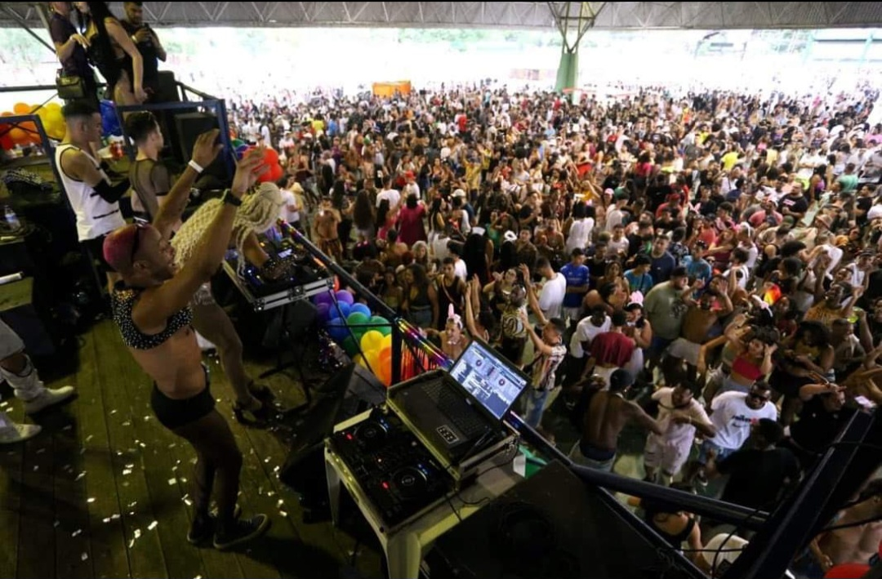

Bloco carnavalesco “ bloco do lençol”

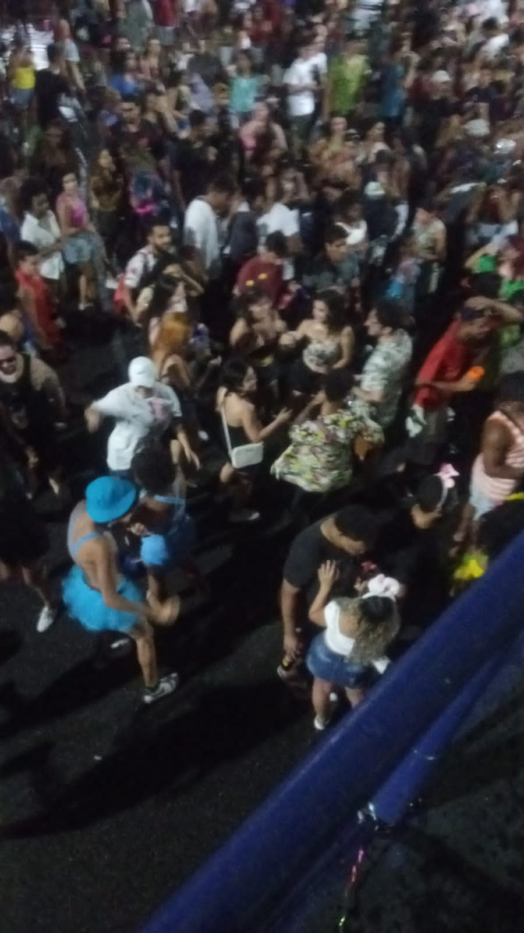

Bloco carnavalesco “ crias do Santa Cruz”
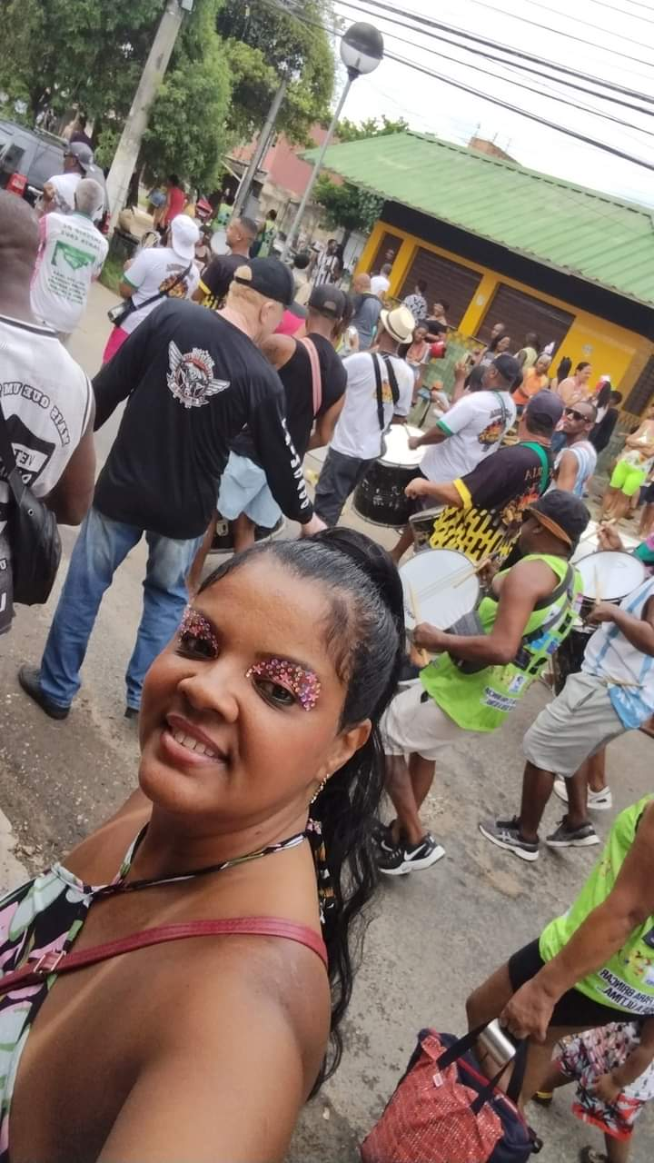
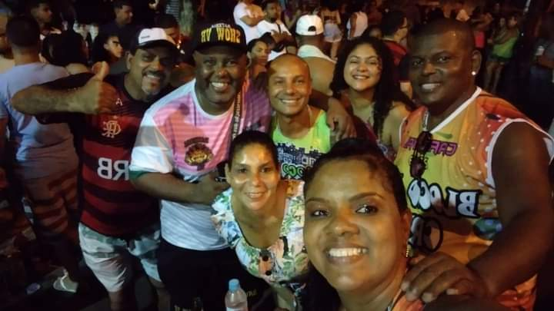

Bloco carnavalesco “ Alegria Alegria”